Инструкция по регистрации на ЕПГУ

Для того, чтобы воспользоваться услугой Записи на прием к врачу Вам необходимо авторизоваться как минимум с Упрощенной учетной записью.
Для получения Упрощенной учетной записи Вам необходимо:
Шаг 1. В адресной строке браузера ввести www.gosuslugi.ru
Шаг 2. В правой части экрана нажать на кнопку «Зарегистрироваться»
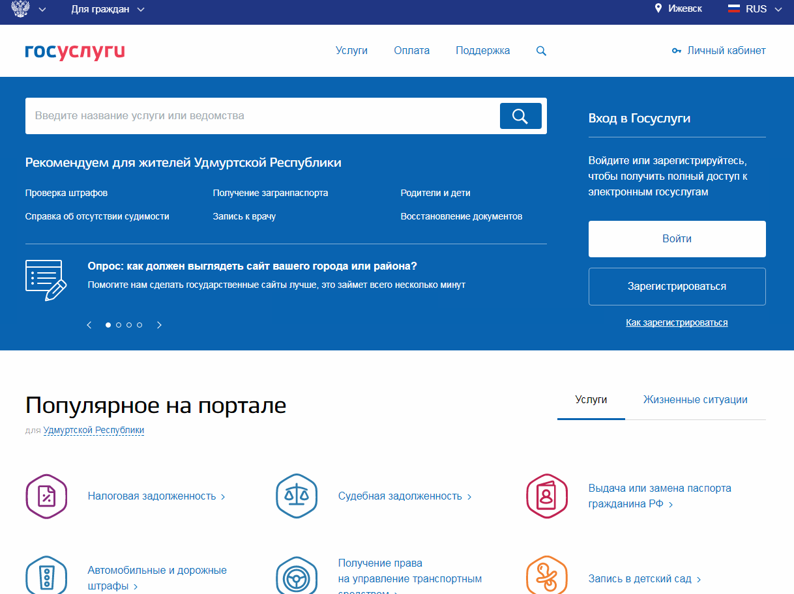
Шаг 3. Укажите в регистрационной форме на портале Госуслуг свою фамилию, имя, мобильный телефон и адрес электронной почты. После клика на кнопку «Зарегистрироваться» Вы получите СМС с кодом подтверждения регистрации.
Полученный код необходимо ввести в поле «Код подтверждения» и нажать кнопку «Продолжить». Далее Вам будет предложено придумать пароль для учетной записи и повторить его.

Регистрация пройдена. Теперь с Вашей Упрощенной учетной записью Вы можете воспользоваться услугой личного кабинета «Моё здоровье» - Запись к врачу.

Для получения всех остальных сервисов и услуг личного кабинета «Моё здоровье» необходимо получить Подтвержденную учетную запись. Для этого Вам необходимо:
Шаг 4. В адресной строке браузера ввести www.gosuslugi.ru
Шаг 5. В правой части экрана нажать на кнопку «Войти»
Шаг 6. В форме введите номер мобильного телефона или адрес электронной почты, использованные при регистрации и пароль, нажмите на кнопку «Войти».
Шаг 7. В верхнем правом углу нажмите на стрелочку рядом с Вашей Фамилией и перейти в Личный кабинет
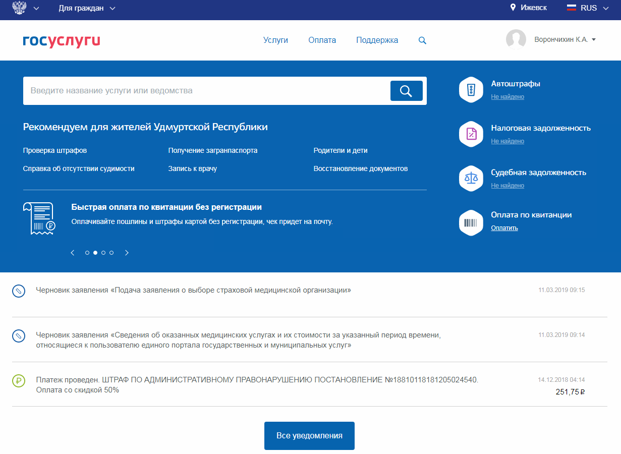
Шаг 8. Пройти в раздел «Мои данные и контакты» и заполнить профиль.
Шаг 9. Заполните профиль пользователя — укажите СНИЛС и данные документа, удостоверяющего личность (Паспорт гражданина РФ, для иностранных граждан — документ иностранного государства). Данные проходят проверку в ФМС РФ и Пенсионном фонде РФ. На ваш электронный адрес будет направлено уведомление о результатах проверки. Это может занять от нескольких часов до нескольких дней.
Шаг 10. После прохождения проверки Вы получаете Стандартную учетную запись. Чтобы ее подтвердить можете воспользоваться следующими способами подтверждения учетной записи

Подтверждение личности — создание Подтвержденной учетной записи.
• лично, обратившись с документом, удостоверяющим личность, и СНИЛС в удобный Центр обслуживания (представлены на сайте www.gosuslugi.ru в разделе «Центры обслуживания»). Посетить Центр обслуживания придется лично, но вы также получите Подтвержденную учетную запись сразу после проверки данных;
• онлайн через интернет-банки Сбербанк Онлайн веб-версии и Тинькофф, а также интернет- и мобильный банк Почта Банк Онлайн (при условии, что вы являетесь клиентом одного из банков). Если вы являетесь клиентом одного из банков - Сбербанк, Тинькофф или Почта Банк - то можете создать учетную запись Госуслуг онлайн в интернет-банках Сбербанк Онлайн веб-версии и Тинькофф, а также интернет- и мобильном банке Почта Банк Онлайн. После проверки данных вы сразу получите Подтвержденную учетную запись без необходимости очного посещения отделения банка или Центра обслуживания;
• почтой, заказав получение кода подтверждения личности Почтой России из профиля;
• воспользоваться Усиленной квалифицированной электронной подписью.
Все более подробные инструкции по регистрации и подтверждению учетной записи различными способами, находятся на сайте www.gosuslugi.ru в разделе «Как зарегистрироваться».

